Preturi Animatie
PERSONAJE STANDARD TEMATICE la alegere dintr-o gama larga - include jocuri interactive pentru toate varstele, modelaj de baloane, pictura pe fata, recuzita,toate consumabilele pentru toti copii prezenti,muzica si dansuri,transport - 70 LEI/ora
- PERSONAJE HALLOWEEN - include jocuri distractive pe intuneric si o multime de surprize, pictura pe fata, modelaj de baloane, muzica si dansuri (vampir, vampirita Elena, Dracula, Zombie, Vrajitoare, Fantone si multe altele) - 70 lei/ora
- PERSONAJE DE IARNA - include jocuri interactive pentru toate varstele, modelaj de baloane, pictura pe fata, recuzita,toate consumabilele pentru toti copii prezenti,muzica si dansuri,transport (,Craiasa Zapezii, Craciunite, Spiridusi-Elfi, Reni,Ingeras,etc) - 70 lei/ora
- MASCOTE ORIGINALE DISNEY 100 lei/ora
Mickey Mouse
Minnie Mouse
Hello Kitty
Goofy
Donald Duck
Daisy Duck
Ren si Om Zapada

- SPECTACOLE INEDITE DE MAGIE
Magician profesionist ce realizeaza un spectacol Live – 100 Lei/program
Magicianul Mydas (finalist Romanii au talent) Show inedit de Magie - 440 lei/ program

- KARAOKE TEMATIC (include sistem complet de Karaoke,microfoane wireless,videoproiector,sistem de sonorizare playlist la alegere, MC/DJ) -200 lei/ora

- ANIMATIE SPECIALA -NOU 80 LEI/PERSONAJ
HANNA MONTANA - Spectacol de Improvizatie + Coregrafie - 80 lei/ora
HANNA MONTANA si cele 2 MAJORETE - PACHET 3 PERSONAJE Spectacol de Improvizatie cu 3 personaje cu Coregrafie specializata - 240 lei/ora
INDIAN SI INDIANCA - PACHET 2 PERSONAJE Spectacol de Improvizatie cu 2 personaje si Coregrafie specifica - 160 lei/ora
MICKEY SI MINNIE MOUSE - PACHET 2 PERSONAJE Spectacol de Improvizatie si Coregrafie Disney specifica inspirata din Desenele animate - 160 lei/ora
SPORTACUS SI STEFANIA - PACHET 2 PERSONAJE Show live inspirat din Desenele animate LAzy Town si coregrafie specializata - 160 lei/ora
CENUSAREASA SI PRINTUL - PACHET 2 PERSONAJE Spectacol de Improvizatie cu Coregrafie specifica de epoca -(se poate comanda orice printesa)- 160 lei/ora
PIRATUL JACK SPAROW SI PIRATERITA - PACHET 2 PERSONAJE Spectacol de Improvizatie cu 2 personaje si Coregrafie specifica - 160 lei/ora
- ACCESORII PENTRU SUPER PETRECERI
Ghirlanda baloane 3 m décor intrare- 90 ron
Masina Vata Zahar - 150 lei/ora
Masina balonase de sapun - 20 lei
Masina fum - 40 lei/ora
Set party tematic (coifuri, farfurii, mascue, servetele, trompetele, pahare, paie, fata de masa) + Tun de confetti - 10 lei/copil
Tun de Confetti Party Mare - 10 lei
Pinata umpluta 30X40 cm- 90 lei
Pinata umpluta mare diverse forme - 140 lei
- SERVICII SPECIALE
MC Profesionist - moderatorul pentru petreceri ideale realizeaza o atmosfera perfecta pentru ca toti copii sa se distreze cu adevarat, fara sa ii intimideze; sarbatoritul se va simti special, iubit si apreciat - 90 lei/ora

- PIESE DE TEATRU INTERACTIVE 3-4 PERSONAJE diverse tematici- 290lei/prestatia
PACHET STANDARD „HAPPY BIRTHDAY”:
Camera va fi decorata cu aranjamente din baloane 2 culori , Ghirlanda party din baloane 3m, Pinata umpluta Smiley face cu 500g bomboane -160 lei
Pret 260 lei
PACHET „PARTY PLUS”:
Camera va fi decorata cu aranjamente din 30 baloane cu multicolore cu , buchet baloane cu cifra aniversarii(folie cifra,3 baloane ,balon folie „Happy Birthday”) , Ghirlanda baloane 3 m , Pinata umpluta Smiley face cu 500g bomboane BONUS TUN DE CONFETTI Pret 275 lei cu heliu sau 200 lei fara heliu

PACHET FUNLAND – „HB”

Program animatie 1 personaj (la alegere) pentru 2 ora,buchet baloane cu cifra aniversarii(2 baloane folie stelute,folie desene,folie cifra,balon folie”Happy Birthday”), , Ghirlanda party baloane 3m , Pinata umpluta Smiley face cu 500g bomboane BONUS TUN DE CONFETTI
Pret 260 lei fara heliu si 335 lei cu heliu

- MASINA VATA DE ZAHAR pentru petreceri dulci + 2 ORE DE ANIMATIE orice personaj la alegere,jocuri interactive,muzica si dansuri,face painting,modelaj de baloane + BONUS Tun de Confetti mare – 259 lei - ECONOMISESTI 100 lei

- MASCOTE ORIGINALE DISNEY - CUPLU MINNIE MICKEY MOUSE sau orice alte 2 personaje din gama noastra-include 2 animatori pentru o perioada de 1 ora, program de jocuri interactive,muzica si dansuri, face painting, modelaj de baloane + BONUS Tun de Confetti mare pentru momentul tortului -269 lei REDUCERE 10%

- 1 ORA SI 30 MINUTE DE ANIMATIE, 2 MASCOTE ORIGINALE Disney orice personaje la alegere, jocuri interactive,muzica si dansuri, face painting, modelaj de baloane + BONUS Tun de Confetti mare pentru momentul tortului - 349 lei ECONOMISESTI 110 lei

- 2 ORE DE ANIMATIE, orice personaj la alegere, modelaj de baloane,muzica si dansuri, face painting, jocuri interactive + PINATA UMPLUTA MARE sau BALON JUMBO + BONUS Tun de Confetti - 299 lei - REDUCERE 17%

- 1 ANIMATOR 2 ORE orice personaj la alegere, modelaj de baloane,muzica si dansuri, face painting, jocuri interactive + CAMERAMAN profesionist + Masina de bule pentru 2 ore + BONUS Tun de Confetti - 389 lei – ECONOMISESTI 80 lei
- 2 ORE DE ANIMATIE SPECIALA, Spectacol de Improvizatie cu coregrafie speciala ELSA-FROZEN, HANNA MONTANA, VIOLETA SAU MONSTER HIGH-DRACULAURA jocuri interactive,muzica si dansuri, modelaj de baloane, face painting + MASINA DE BALONASE pe toata durata prestatiei + BONUS Tun de Confetti Marepentru momentul tortului - 235 lei - REDUCERE 10%

- 1 ANIMATOR 2 ORE orice personaj la alegere,muzica si dansuri, modelaj de baloane, face painting, jocuri interactive + FOTOGRAF profesionist + Masina de bule pentru 2 ore + BONUS Tun de Confetti mare - 395 lei– ECONOMISESTI 80 lei

- 3 ORE DE ANIMATIE,jocuri interactive, muzica si dansuri, facepainting, modelaj de baloane +MASINA DE BULE PE TOATA DURATA PROGRAMULUI DE ANIMATIE -295 lei – REDUCERE 10%

- EVENIMENT 5 ORE - ai 1 ORA GRATIS (orice personaj la alegere, facepainting, modelaj de baloane, jocuri interactive muzica si dansuri,) + BONUS Tun de Confetti Mare- 320 lei in loc de 5 ore platesti 4 ore

- 2 ORE DE ANIMATIE jocuri interactive, muzica si dansuri, facepainting,modelaj de baloane + SET PARTY TEMATIC PENTRU 10-12 COPII (farfuri, pahare, servetele, masti, trumpetele,paie) + BONUS Tun de Confetti Mare – 239 lei – ECONOMISESTI 50 lei

- 2 ORE DE KARAOKE LA PRET DE 1 ORA (cuprinde sistem complet de karaoke cu sonorizare 300 w, microfoane wireless + 1 ANIMATOR pentru 2 ORE jocuri interactive, muzica si dansuri,face painting si modelaj de baloane) + BONUS Tun de Confetti Mare- 349 lei - ECONOMISESTI 350 lei

Promotia Happy
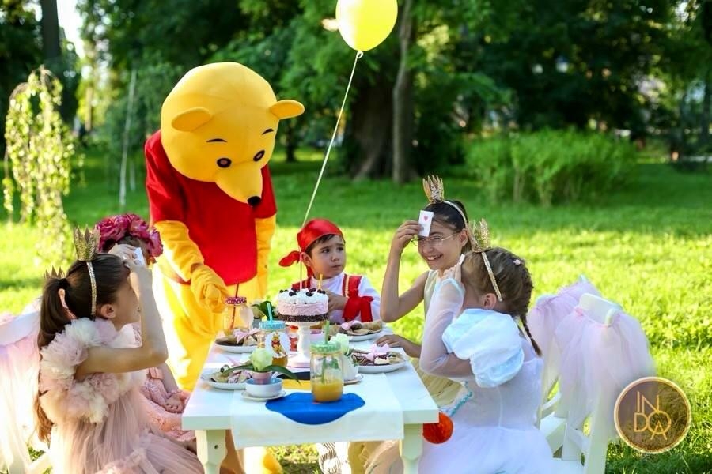
• MASCOTE ORIGINALE DISNEY - oricare 2 personaje din gama noastra la alegere -include 2 animatori pentru o perioada de 1 ora, program de jocuri interactive,muzica si dansuri, face painting, modelaj de baloane + BONUS Tun de Confetti mare pentru momentul tortului -269 lei
REDUCERE 10%

Promotia Disney
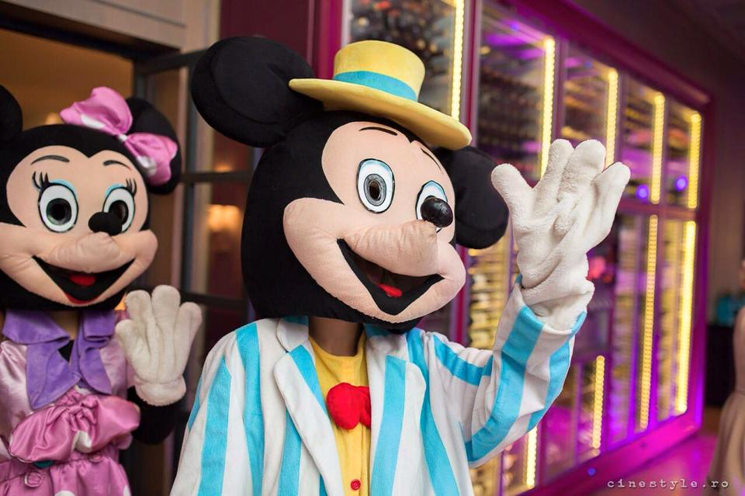
• 1 ORA SI 30 MINUTE DE ANIMATIE, 2 MASCOTE ORIGINALE Disney orice personaje la alegere, jocuri interactive,muzica si dansuri, face painting, modelaj de baloane + BONUS Tun de Confetti mare pentru momentul tortului - 349 lei
ECONOMISESTI 110 lei

Promo 220 lei include:
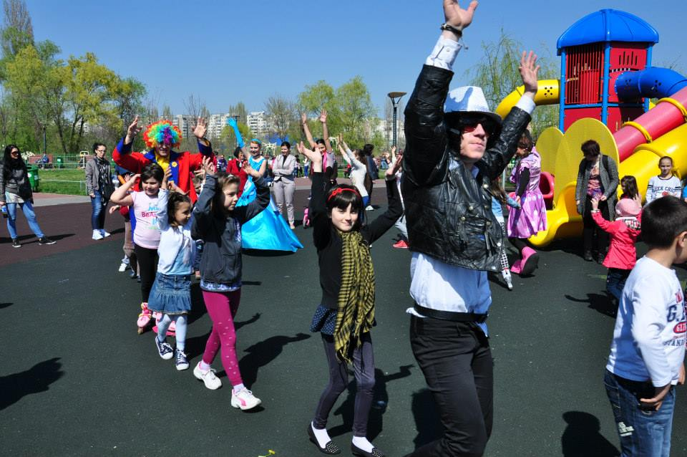
1 personaj la alegere din gama noastra in limita disponibilitatii, pentru o durata de 2 ore
picture pe fata
–modelaj de baloane
- jocuri dansuri si concursuri, consumabile asigurate
+ 1 Piscina cu bile gonflabila
+ Tun Confetti festiv

Promo 300 lei include:
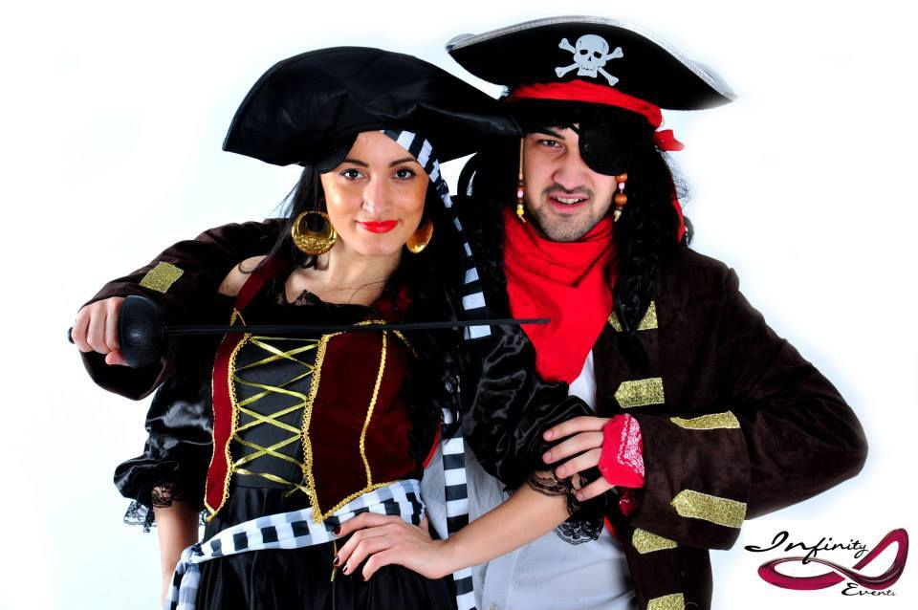
2 personaje personaj la alegere din gama noastra in limita disponibilitatii, pentru o durata de 2 ore
picture pe fata
–modelaj de baloane
- jocuri dansuri si concursuri, consumabile asigurate
-masina de bule
Banner Happy Birthday
Tun Confetti festiv

Promo 400 lei include:
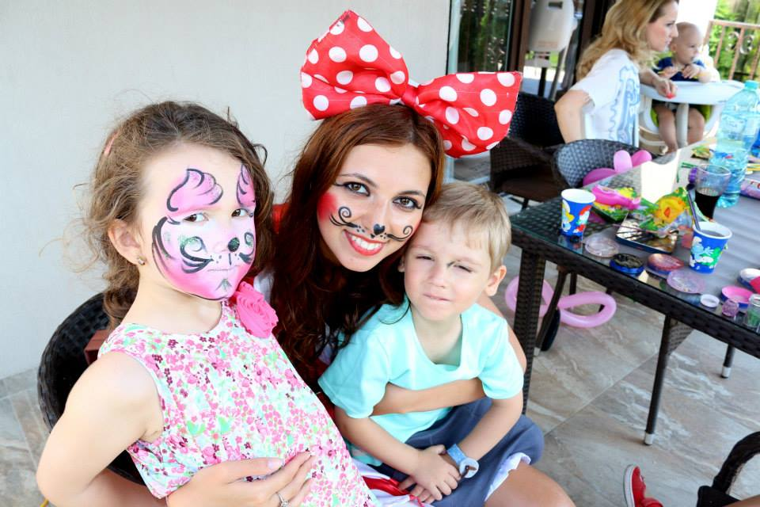
2 personaje personaj la alegere din gama noastra in limita disponibilitatii, pentru o durata de 2 ore
picture pe fata
–modelaj de baloane
- jocuri dansuri si concursuri, consumabile asigurate
-masina vata de zahar
Banner Happy Birthday
Tun Confetti festiv

Promo 400 lei include:
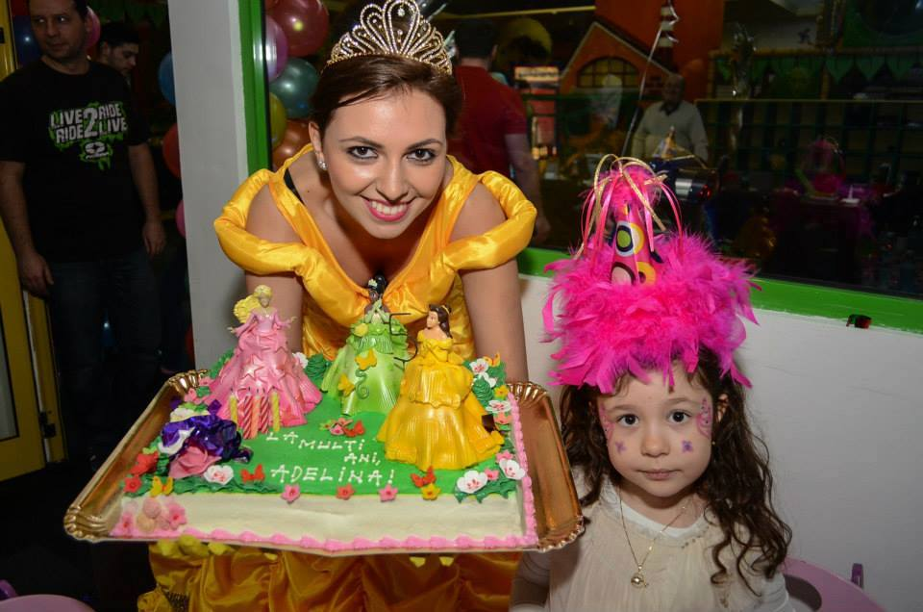
2 personaje personaj la alegere din gama noastra in limita disponibilitatii, pentru o durata de 2 ore
picture pe fata
–modelaj de baloane
- jocuri dansuri si concursuri, consumabile asigurate
-piscina gonflabila cu bile
-balon jumbo/exploder
-banner happy birthday
Tun Confetti festiv

  - Ursitoare Clasice (gama elegant si opulent)

•Pachet Lux - 450 RON
-SHOW LIVE 30 MINUTE
-4 URSITOARE + INGERAS
-ROCHII DIN COLECTIA OPULENT
-MICROFOANE WIRELESS
-COLOANA SONORA
-PETALE DE FLORI
-TUN CONFETTI
-CADOU PENTRU BEBELUS
-SEDINTA FOTO
-MASINA DE FUM
-TEXT PERSONALIZAT
-CANA PERSONALIZATA CU POZA BEBELUSULUI
-PAPIRUS DIN PARTEA URSITOARELOR
-INGERASUL REALIZEAZA MODELAJ DE BALOANE COPIILOR

  - Ursitoare Traditionale
•Pachet lux: 550 RON
- SHOW LIVE 40 MINUTE
- 4 URSITOARE BUNE + URSITOARE REA (ROL COMIC)
- ROCHII DIN COLECTIA TRADITIONAL
- COREGRAFIE DIN FOLCLOR REALIZATA LIVE
- MICROFOANE WIRELESS
- COLOANA SONORA
- PETALE DE FLORI
- TUN CONFETTI
- CADOU PENTRU BEBELUS
- SEDINTA FOTO
- MASINA DE FUM
- TEXT PERSONALIZAT
- CADOU PENTRU BEBELUS
- CANA PERSONALIZATA CU POZA BEBELUSULUI
- PAPIRUS DIN PARTEA URSITOARELOR
- INGERASUL REALIZEAZA MODELAJ DE BALOANE COPIILOR

  - Pachete all inclusiv

1. Pachet Soft: 760 RON
- SHOW URSITOARE LIVE PACHET LUX LA ALEGERE DIN COLECTIA ELEGANT SAU OPULENT - 450 LEI
- 1 ANIMATOR ORICE PERSONAJ LA ALEGERE DIN GAMA NOASTRA PENTRU O DURATA DE 2 ORE CE REALIZEAZA UN PROGRAM COMPS DIN JOCURI INTERACTIVE, DANSURI SI CONCURSURI, MODELAJ DE BALOANE SI PICTURA PE FATA - 160 LEI
- 1 BALON JUMBO FESTIV UMPLUT CU 50 BALONASE - 150 LEI

2. Pachet Tonic: 850 RON

- SHOW URSITOARE LIVE PACHET STANDARD DIN COLECTIA TRADITIONALA SAU PACHET LUX COLECTIA ELEGANT/OPULENT - 450 LEI
- 1 ANIMATOR ORICE PERSONAJ LA ALEGERE DIN GAMA NOASTRA PENTRU O DURATA DE 5 ORE CE
REALIZEAZA UN PROGRAM COMPUS DIN JOCURI INTERACTIVE, DANSURI SI CONCURSURI, MODELAJ DE BALOANE SI PICTURA PE FATA – 400 LEI
- BONUS TUN DE CONFETTI FESTIV

3. Pachet Happy Baby- 1100 RON

- SHOW URSITOARE LIVE PACHET LUX DIN COLECTIA TRADITIONALA - 550 LEI
- 1 ANIMATOR ORICE PERSONAJ LA ALEGERE DIN GAMA NOASTRA PENTRU O DURATA DE 5 ORE SAU 2 MASCOTE ORIGINALE DISNEY PENTRU O DURATA DE 1 ORA SI 30 MINUTE CE REALIZEAZA UN PROGRAM COMPUS DIN JOCURI INTERACTIVE, DANSURI SI CONCURSURI, MODELAJ DE BALOANE SI PICTURA PE FATA – 400 LEI
- HOSTESS PRIMIRE INVITATI SI PLASARE LA MESE PENTRU O DURATA DE 2 ORE – 200 LEI

TUNURI CONFETTI: tun popper PRET 10 lei

